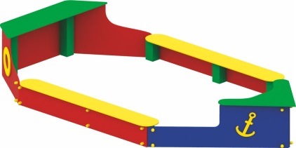 | Песочница «Кораблик» 0229  Размер не менее: длина – 3380 мм., ширина – 1970 мм., высота - 420 мм.  Песочница должна быть выполнена, в виде кораблика. Столики по длинной стороне должны иметь размеры не менее: длина – 1940 мм, ширина – 200 мм, изготовленные из влагостойкой фанеры, толщиной не менее 18 мм. На носу кораблика должен быть столик, треугольной формы, размерами не менее: длина – 760 мм, ширина – 760 мм, изготовленный из влагостойкой фанеры, толщиной не менее 18 мм. На корме кораблика должен быть столик размерами не менее: длина – 1345 мм, ширина – 200 мм, изготовленный из влагостойкой фанеры, толщиной не менее 18 мм.  Боковины песочницы должны быть изготовлены из влагостойкой фанеры, толщиной не менее 18 мм.  Основание песочницы должно быть изготовлено из калиброванного пиломатериала, сечением не менее 100*100 мм.  При изготовлении несущих конструкций (столбов) должна быть использована технология склейки под прессом нескольких слоев древесины.  Используемая фанера должна быть водостойкой фанерой марки ФСФ, из лиственных пород.  Деревянные детали должны быть тщательно отшлифованы, кромки закруглены и окрашены яркими двухкомпонентными красками, стойкими к сложным погодным условиям, истиранию, действию ультрафиолета и специально предназначенными для применения на детских площадках, крепеж оцинкован.  Металлические элементы окрашены яркими порошковыми красками с предварительной антикоррозийной обработкой. Выступающие концы болтовых соединений должны закрываться пластиковыми заглушками.  Обязательно наличие закладных деталей для монтажа, изготовленных из: труба металлическая диаметром не менее 48 мм, сталь листовая, толщиной не менее 3 мм.

